Nom : _____________________________________
Groupe : _____
Révision pour la situation-problème de la 1re étape
Trigonométrie

- Course à pied

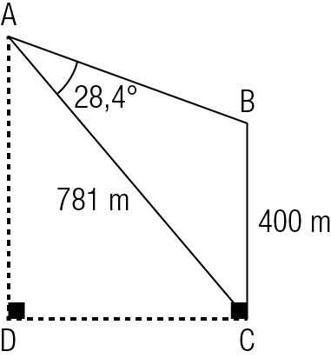
Un centre d’entraînement de course d’endurance prévoit ajouter à son réseau les deux nouveaux sentiers AD et DC illustrés ci-contre. Déterminez la longueur totale de ces deux nouveaux sentiers.

- Le pendentif
Voici des informations concernant un pendentif.
Croquis d’un pendentif

Quelle est l’aire de ce pendentif ?

- Le vitrail

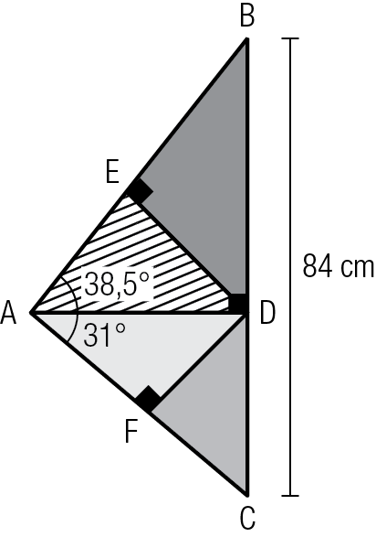
Le vitrail ci-contre est formé de quatre triangles rectangles.
Déterminez l’aire de la partie hachurée de ce vitrail.

- Espace Vert

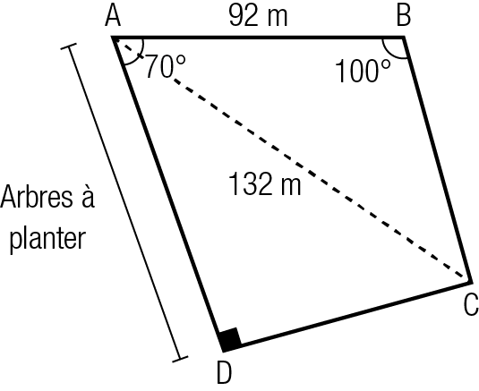
Dans un nouveau lotissement résidentiel, une municipalité prévoit aménager un espace vert en forme de quadrilatère. L’illustration ci-contre montre certaines mesures du terrain choisi. Afin de réduire l’effet des vents provenant de l’ouest, un urbaniste envisage la plantation d’arbres sur le côté ouest du terrain. Les arbres doivent être plantés au minimum à tous les 3 mètres et un arbre coûte 180 $. L’urbaniste estime à 6500 $ le budget pour l’achat des arbres. Montrez que ce budget est insuffisant.

